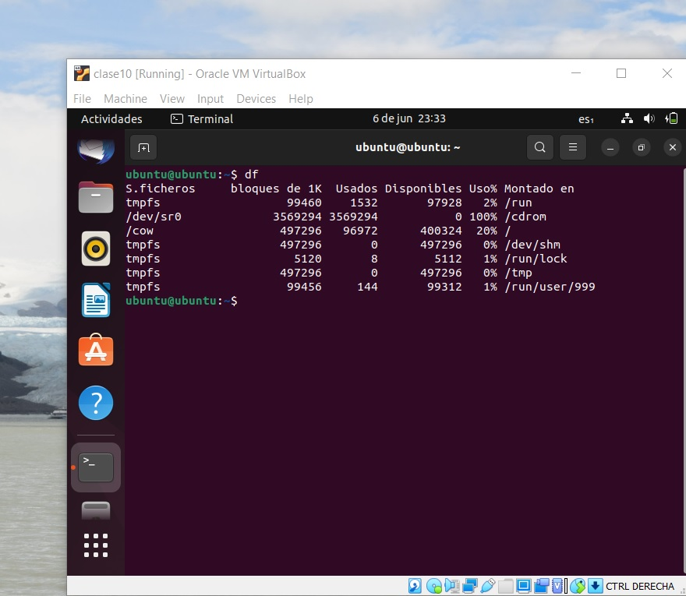

df : reporta el espacio utilizado y disponible en los file system (sistema de archivos del pc)

en windows podriamos utilizar la interfas de usuario

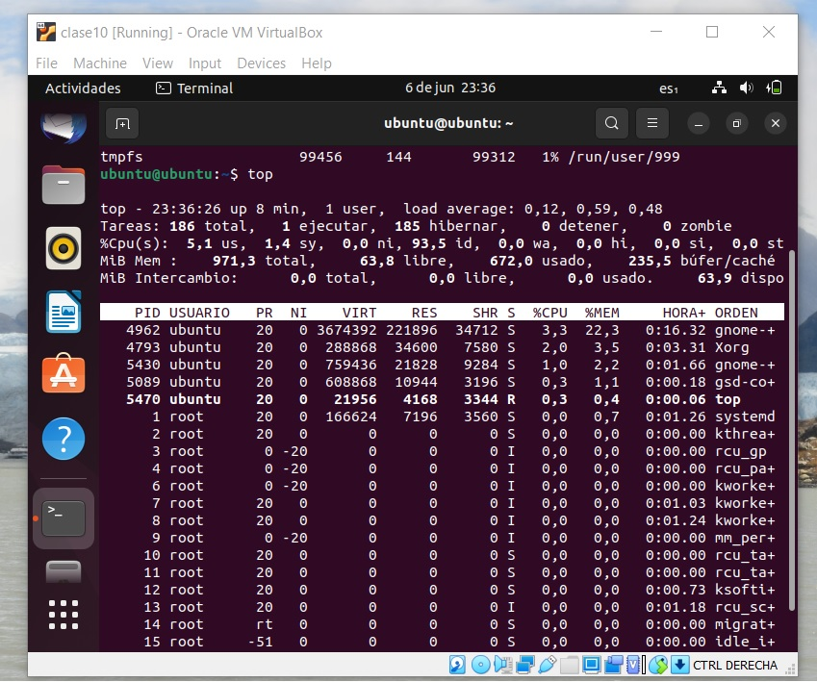

top: muestra los procesos en tiempo real mas los recursos utilizados

en windows poseemos el administrador de tareas para visualizar estos recursos

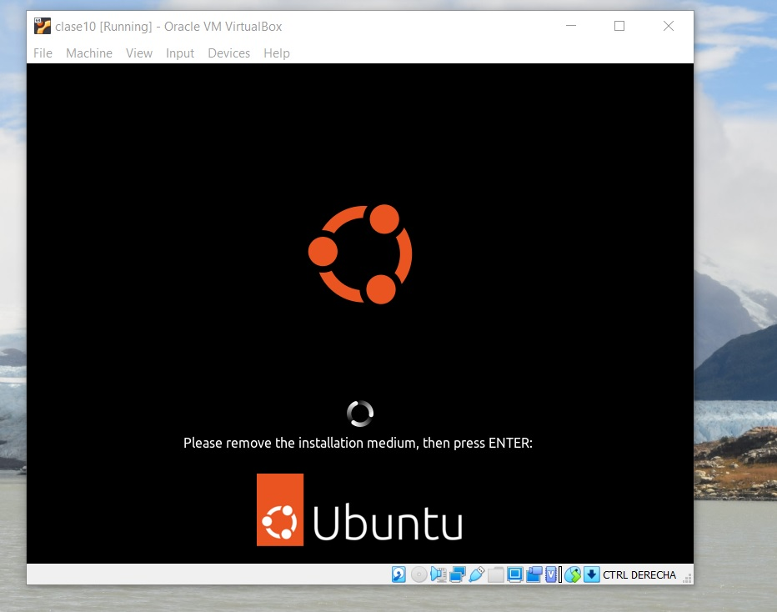

poweroff: apaga la computadora como si fuera un "shutdown" de windows